02/07/2025

Frederic Macabiau

web duck

My cooking workflow

Table des matières

1. Introduction : 2

2. Stack technologique : 3

2.1. Technologies utilisées : 3

2.2. Architecture de l’application : 4

2.3. Structure des BDD 5

# Introduction :

My cooking workflow est une application web qui a été conçue pour vous aider à gérer vos plans de repas et vos recettes de manière efficace. Elle offrira une multitude de fonctionnalités pour simplifier votre quotidien en cuisine :

→ **Todolist** intégrée pour organiser vos plans de repas hebdomadaires.

→ **Calcul automatique** des quantités d'ingrédients nécessaires pour vos recettes.

→ **Génération de listes de courses** basées sur vos recettes et plans de repas.

→ **Gestion complète de vos recettes** : ajoutez, modifiez ou supprimez-les facilement.

→ **Recherche de recettes** par ingrédients ou mots-clés.

→ **Suggestions de recettes personnalisé** basées sur vos critères, votre historique et votre inventaire.

# Stack technologique :

## Technologies utilisées :

L'application est développée en utilisant une architecture micro service, avec les technologies suivantes :

→ le langage choisi pour le back et le front est le JS car il est adapté pour les applications web modernes et permet une cohérence entre le frontend et le backend.

→ **Frontend**: Le front est développé en **Next.js** pour une expérience utilisateur fluide et réactive.

→ **Backend** : Les apis sont développées en **Node.js** avec le Framework **Express** , l’ORM **Sequelize** est quand a lui utilisé pour les modèles

→ **Base de données** : La bdd qui stocke les données des utilisateurs, des recettes et des outils est gérée par le SGBD **PostgreSQL**.

→ **Gestion des conteneurs** : L’application est conteneurisée avec **Docker** pour faciliter le déploiement et la gestion des services.

→ **Reverse Proxy** :Le proxy est géré avec **Traefik** pour gérer les requêtes entrantes et diriger le trafic vers les services appropriés. Traefic à l'avantage d'être facile à configurer et à utiliser, et il s'intègre très bien avec Docker.

→ **Gestion des environnements** : Utilisation de variables d'environnement pour configurer les services, assurant ainsi une flexibilité et une sécurité accrues.

→ **pgAdmin** : Fournit une interface graphique pour gérer les bases de données PostgreSQL, facilitant ainsi la visualisation et la manipulation des données.

## Architecture de l’application :

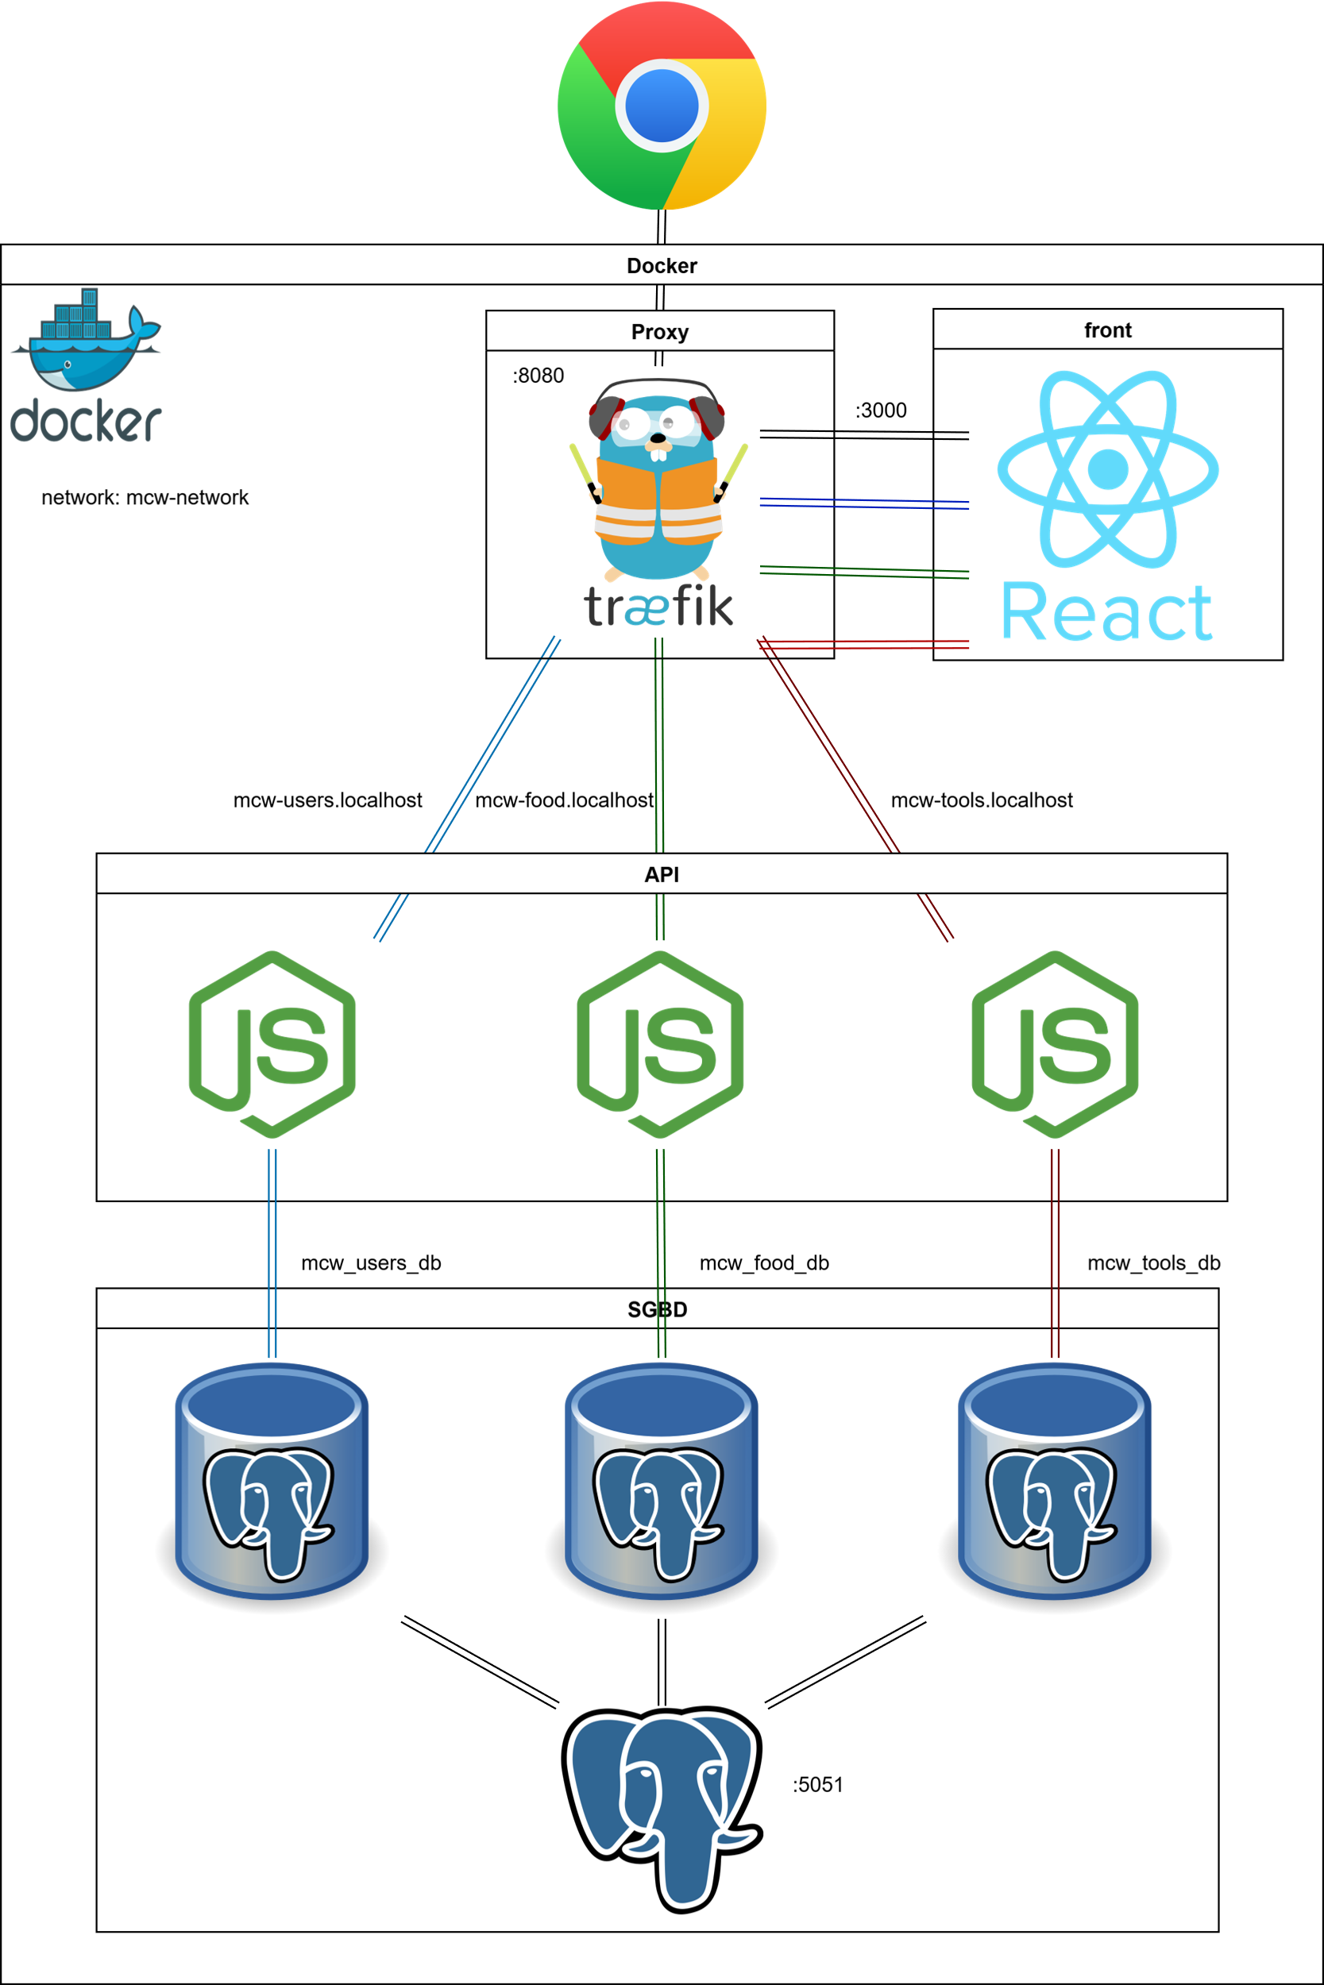

## Structure des BDD

